Анкета животного без владельца от 02.07.2024 г.

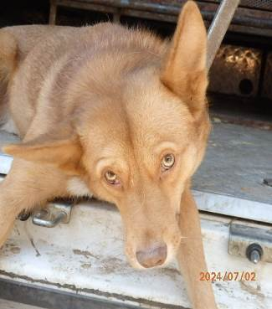 | Дата отлова, место (район, улица, дом) | 02.07.2024 г.  Советский район, пос. Кирпичный Завод № 8
 | Пол животного | Самец – 1417/24
 | Дата вакцинации | 15.07.2024 г. - Рабикан
 | Дата кастрации/стерилизации
 | Дата выпуска, место (район, улица, дом)
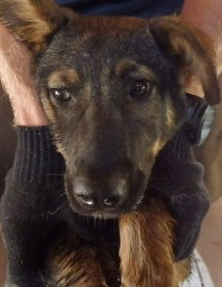 | Дата отлова, место (район, улица, дом) | 02.07.2024 г.  Кировский район, ул Шаблиевская
 | Пол животного | Самка – 1416/24
 | Дата вакцинации | 02.07.2024 г. – Карникан-4  15.07.2024 г. - Рабикан
 | Дата кастрации/стерилизации
 | Дата выпуска, место (район, улица, дом)
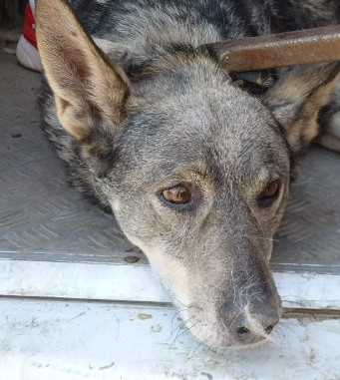 | Дата отлова, место (район, улица, дом) | 02.07.2024 г.  Кировский район, ул Шаблиевская
 | Пол животного | Самец – 1413/24
 | Дата вакцинации | 02.07.2024 г. – Карникан-4  15.07.2024 г. - Рабикан
 | Дата кастрации/стерилизации
 | Дата выпуска, место (район, улица, дом)
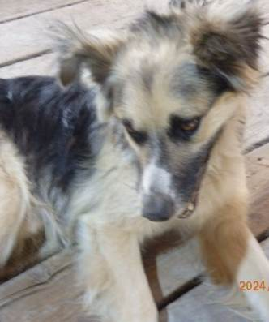 | Дата отлова, место (район, улица, дом) | 02.07.2024 г.  Кировский район, ул Шаблиевская
 | Пол животного | Самец – 1419/24
 | Дата вакцинации | 02.07.2024 г. – Карникан-4  15.07.2024 г. - Рабикан
 | Дата кастрации/стерилизации
 | Дата выпуска, место (район, улица, дом)
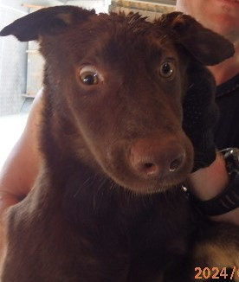 | Дата отлова, место (район, улица, дом) | 02.07.2024 г.  Кировский район, пос. Веселая Балка
 | Пол животного | Самка – 1414/24
 | Дата вакцинации | 02.07.2024 г. – Карникан-4  15.07.2024 г. - Рабикан
 | Дата кастрации/стерилизации
 | Дата выпуска, место (район, улица, дом)
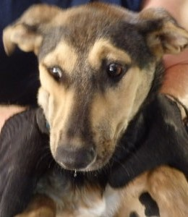 | Дата отлова, место (район, улица, дом) | 02.07.2024 г.  Кировский район, пос. Веселая Балка
 | Пол животного | Самка – 1415/24
 | Дата вакцинации | 02.07.2024 г. – Карникан-4  15.07.2024 г. - Рабикан
 | Дата кастрации/стерилизации
 | Дата выпуска, место (район, улица, дом)
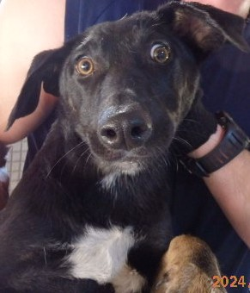 | Дата отлова, место (район, улица, дом) | 02.07.2024 г.  Кировский район, пос. Веселая Балка
 | Пол животного | Самка – 1418/24
 | Дата вакцинации | 02.07.2024 г. – Карникан-4  15.07.2024 г. - Рабикан
 | Дата кастрации/стерилизации
 | Дата выпуска, место (район, улица, дом)
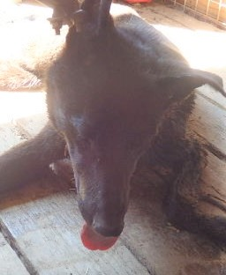 | Дата отлова, место (район, улица, дом) | 02.07.2024 г.  Кировский район, пос. Саши Чекалина
 | Пол животного | Самец – 1409/24
 | Дата вакцинации | 02.07.2024 г. – Карникан-4  15.07.2024 г. - Рабикан
 | Дата кастрации/стерилизации | 15.07.2024 г.
 | Дата выпуска, место (район, улица, дом) | 22.07.2024 г. - Постановление об определении перечня мест, на которые запрещается возвращать животных без владельцев, на территории городского округа город-герой Волгоград и лица, уполномоченного на принятие решения о возврате животных без владельцев на прежние места обитания на территории городского округа город-герой Волгоград № 391 от 26.04.2023 г.
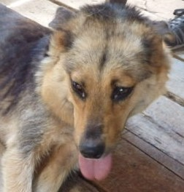 | Дата отлова, место (район, улица, дом) | 02.07.2024 г.  Кировский район, ул. им. Кипренского
 | Пол животного | Самка – 1410/24
 | Дата вакцинации | 02.07.2024 г. – Карникан-4  15.07.2024 г. - Рабикан
 | Дата кастрации/стерилизации | 15.07.2024 г.
 | Дата выпуска, место (район, улица, дом) | 22.07.2024 г. - Постановление об определении перечня мест, на которые запрещается возвращать животных без владельцев, на территории городского округа город-герой Волгоград и лица, уполномоченного на принятие решения о возврате животных без владельцев на прежние места обитания на территории городского округа город-герой Волгоград № 391 от 26.04.2023 г.
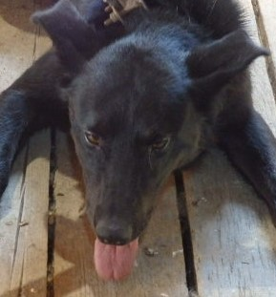 | Дата отлова, место (район, улица, дом) | 02.07.2024 г.  Кировский район, ул. им. Зины Маресьевой
 | Пол животного | Самец – 1408/24
 | Дата вакцинации | 02.07.2024 г. – Карникан-4  15.07.2024 г. - Рабикан
 | Дата кастрации/стерилизации
 | Дата выпуска, место (район, улица, дом)
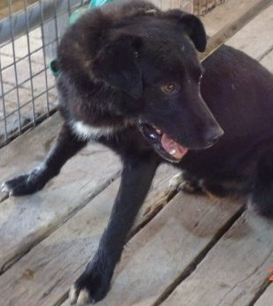 | Дата отлова, место (район, улица, дом) | 02.07.2024 г.  Кировский район, ул. им. Зины Маресьевой
 | Пол животного | Самец – 1411/24
 | Дата вакцинации | 02.07.2024 г. – Карникан-4  15.07.2024 г. - Рабикан
 | Дата кастрации/стерилизации
 | Дата выпуска, место (район, улица, дом)

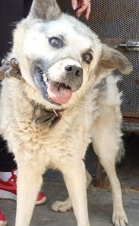 | Дата отлова, место (район, улица, дом) | 02.07.2024 г.  Кировский район, ул. ми. Козака
 | Пол животного | Самец – 1412/24
 | Дата вакцинации | 02.07.2024 г. – Карникан-4  15.07.2024 г. - Рабикан
 | Дата кастрации/стерилизации
 | Дата выпуска, место (район, улица, дом)

